**SEGMENTAÇÃO DE IMAGENS INCLUINDO CONTEXTO EM REDES NEURAIS CONVOLUCIONAIS**

Pedro Henrique Marques de Labio1, Patrik Olã Bressan1

Instituto Federal de Educação, Ciência e tecnologia do Mato Grosso do Sul - Jardim-MS

pedrohmlabio@gmail.com, patrik.bressan@ifms.edu.br

Área/Subárea: Ciências Exatas e da Terra/Ciência da Computação Tipo de Pesquisa: Tecnológica

**Palavras-chave:** Segmentação. Redes Neurais. CNN.

**Introdução**

Na sociedade que vivemos hoje em dia, algo extremamente necessário é a agricultura, com ressalva a soja em que o Mato Grosso do Sul nosso estado é o maior em produção. Todos nós somos afetados por ela pois a maior parte da nossa alimentação depende dela. Porém existe um grande problema nisso. A cada ano que passa a população cresce, porém as terras não crescem e continuam com o mesmo tamanho. Por isso é necessário desenvolver novas técnicas capazes de maximizar as produções rurais sem a necessidade de aumentar a área de plantio. Anualmente perdemos em torno de 20-40% das nossas colheitas para as pragas(FAO, 2017). Por isso uma maneira de aumentar a produção seria um sistema de defesa anti-pragas mais eficiente.

**Metodologia**

O Projeto consiste no uso de um banco de dados de imagens de diversas folhas em diferentes condições, como tempo, luz e foco. Com esse banco de dados podemos fazer o uso de redes neurais convolucionais para identificar as desfolhas de uma folha, porém para que o banco de dados possa ser utilizado devemos antes manualmente marcar um número de folhas para que a rede possa aprender a detectar a desfolha. Para isso usamos um software de marcação manual.

**Figura 1**. Software de marcação mostrando a folha.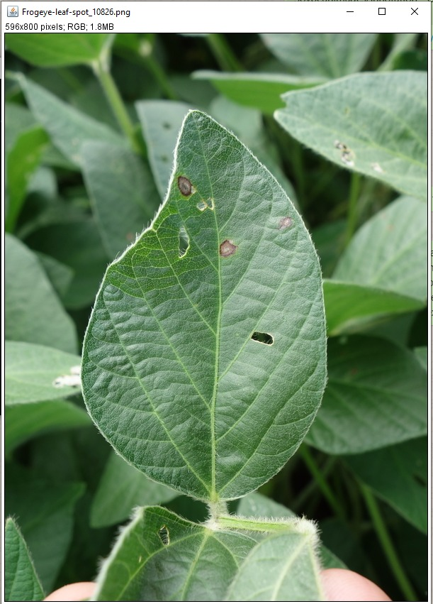

Fonte: Próprio Autor(2021)

**Figura 2.** Software de marcação mostrando a janela de marcação da folha.

Fonte: Próprio Autor(2021)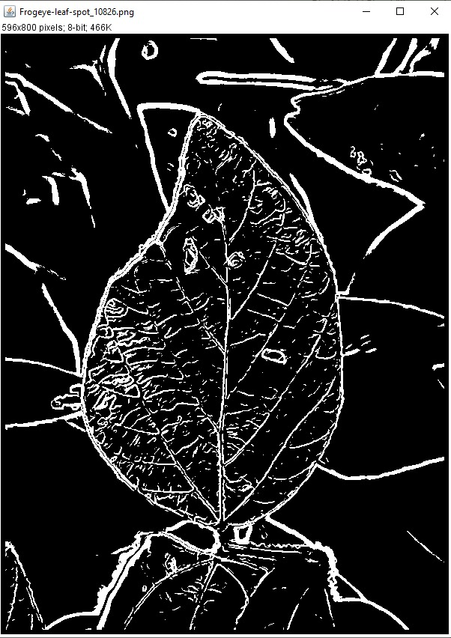

O objetivo durante o projeto foi o enriquecimento de um banco com folhas já segmentadas anteriormente. No caso foi realizado um aumento aproximado de 600 folhas no banco totalizando aproximadamente 1600 folhas divididas para teste, treino e validação da rede.

**Resultados e Análise**

Como resultado do projeto conseguimos o enriquecimento do banco de dados que poderá ser usado em projetos futuros por outros alunos. Porém na fase de testes com a rede aconteceram problemas no código, como erros sutis, erros de indentação difíceis de encontrar e erros no carregamento das imagens que não puderam ser corrigidos devido ao meu entendimento limitado da linguagem, assim como alguns outros contratempos que tomaram tempo como bibliotecas não sendo importadas corretamente.

**Considerações Finais**

Em geral, o projeto não pode alcançar todos os resultados desejados no seu planejamento inicial. Porém ainda assim teve seus pontos positivos, com esse projeto conseguimos enriquecer ainda mais o banco de dados de folhas segmentadas que poderá ser usado em outros projetos científicos para testes e análises, assim como o treino de um possível produto final para agricultores.

**Agradecimentos**

Agradecemos ao CNPQ - Conselho Nacional de Desenvolvimento Científico e Tecnológico e ao IFMS - Instituto Federal de Mato Grosso do Sul pelos recursos disponibilizados e que permitiram a execução desse trabalho.

**Referências**

FAO. **The future of food and agriculture - Trends and challenges**. Rome: Food and Agriculture Organization of the United Nations, 2017.

**Image Segmentation Including Context in Convolutional Neural Networks**

**Abstract:** *Each day that passes population grows bigger, even though we don’t get more lands for planting, due to that it’s necessary that we find a more productive way to plant food, this research’s goal is to add segmented pics to an already existing database, so it can be used as a training method for a Convolutional Neural Network which would help in the plague control.*

**Keywords:** *Segmentation, Neural Networks, CNN.*